Конспект НОД в старшей группе
по конструированию
«Волшебный оригамчик»
(оригами)
Цель: Создание условий для формирования начальных профориентационных и патриотических основ у детей.
Образовательные задачи:
- расширить и углубить знания детей о профессии моряка;
- закреплять умение ориентироваться на листке бумаги (правый верхний, нижний и левый верхний, нижний углы, середина), знания геометрических фигур;
- закреплять умение составлять заданный рисунок из счетных палочек;
- учить образовывать словосочетания из двух существительных; образовывать формы числительных с существительными,
- учить навыку работы с бумагой в технике оригами;
- активизировать словарь дошкольников: бескозырка, тельняшка, штурвал, палуба, матрос, трюм, радиорубка.
Развивающие задачи:
Развивать:
- коммуникативные навыки;
- умения мыслить, рассуждать, отвечать полными ответами;
- зрительную память, логическое мышление, внимание, воображение, зрительное и слуховое восприятие, мелкую моторику.
Воспитывать:
- любовь и бережное отношение к нашему общему дому – Земле;
-уважительное отношение к любой профессии, труду взрослых;
- дружеские взаимоотношения, сплоченность группы;
- самостоятельность;
Предварительная работа: Знакомство с различными профессиями. Чтение книг, стихов, беседы о важности и пользе профессий, рассматривание иллюстраций, загадывание загадок. Предварительная работа к с/р игре «Моряки»

Воспитатель: Ребята, я хочу с вами поиграть, становитесь в круг(игра с мячом)
Проводится мозговой штурм - Игра «Назови профессию»
Учит детей? – Учитель.
Строит дома? ...
Лечит людей? …
Продает товар? …
Тушит пожары? …
Управляет самолетом? …
Готовит обед? …
Делает прически?...
Приносит письма?...
Водит машину?...
Воспитатель: Ребята, как бы вы назвали эту игру?(Угадай профессию…)
Молодцы. Скажите, а слово профессия, что вообще означает? (Ответы детей)
(Профессия — это труд, дело, занятие , работа. И работают люди тем, кем им нравится больше всего , занимаются тем, что у них лучше всего получается, посвящая своей профессии порой всю свою жизнь).

Сюрпризный момент
(Помощник воспитателя приносит в группу посылку). Ребята, кто доставил нам посылку? (почтальон) , от кого она? (от оригамчика – волшебного квадрата) Как вы думаете, что в ней? (ответы детей). Давайте откроем? (Воспитатель достает из посылки письмо)
-Здравствуйте, дорогие ребята, я прошу вашей помощи. У меня есть одна интересная вещь, но я не знаю, для чего она нужна и что с ней делать. Расскажите, пожалуйста, про людей, которым это принадлежит. Заранее благодарю, ваш оригамчик- волшебный квадрат.
(Воспитатель достает из посылки бескозырку моряка)
-Вот это сюрприз! Что это? (ответы)
На ремне сверкает пряжка
И блестит издалека,
Полосатая рубашка
Называется тельняшка,
А матросская фуражка
Не имеет козырька.
Называется фуражка…
Бескозыркой моряка.
Правильно. Это морская бескозырка.
Ну, что же давайте разбираться: кто был самый внимательный и запомнил, о чем просил нас оригамчик в письме? ( кому принадлежит и для чего эта вещь нужна ?) Начинаем по порядку.
- Кому же принадлежит бескозырка? (морякам) (Слайд 1, 2, 3) Что вы знаете об этой профессии? Как вы думаете, для чего она нужна? (Чтобы защищать страну от врагов). Да, вы правы - моряки защищают страну, но не суше, а на море на военные кораблях. А для чего бескозырки? (Элемент формы – головной убор)
- Скажите, а как вы думаете, каким должен быть настоящий моряк? Что он должен уметь делать? (ответы - моряк должен быть сильным, выносливым, терпеливым, смелым, здоровым, физически развитым, умным, и он должен знать устройство корабля, уметь им управлять, прокладывать путь в море, выполнять физические упражнения, уметь спасать людей).
-Ребята, а вы хотите стать моряками? Для этого мы должны стать настоящей командой и пройти подготовку в Отряде юных моряков. И тогда мы сможем помочь оригамчику и сделать для него то (особенное) , без чего ни один моряк не поплывет… (Что это, как вы думаете? - Лодка) . Мы пошлем ему свои лодки посылкой и он всё поймет. Сделаем? (да) Надевайте свои бескозырки, вас ждет первое задание. Начинаем с разминки (с мячом):
-Отряд, становись! (Дети выстраиваются в шеренгу). Теперь вы настоящая команда – дружная, слаженная, ответственная. А, значит никто никого не перебивает, каждому достанется по одному слову.
1.Первая морская игра «1- 3- 5» («Один – много»)
Дети учатся употреблять существительные с числительными, например: один скафандр, три скафандра, пять скафандров
Слова: море, тельняшка, лодка, звезда, штурвал, палуба, матрос, капитан, парус, ветер
Молодцы, все справились, вы очень сообразительны.
2.А теперь пойдем в Радиорубку. (Закрытое помещение на корабле, в котором размещается аппаратура для дальней радиосвязи.)
Каждый моряк должен уметь работать с шифровками (расшифровывать записи). Поэтому, для нас новое задание - расшифровать радиосигнал и правильно составить словосочетание. Если словосочетание составлено, верно, на экране появляется соответствующая картинка.
Например: Сад, в котором растут яблони – яблоневый сад.
1.Отвага, капитан – отважный капитан .(Слайд 4)
2. Внимание, полицейский – внимательный полицейский( Слайд 5)
3. Бесстрашие, пожарный – бесстрашный пожарный. .(Слайд 6)
4 Глубина, море – глубокое море. .(Слайд 7)
5. Забота, врач – заботливый врач (Слайд 8)
6. Смелость, матрос – смелый матрос ( Слайд 9)
7. Ширина , река – широкая река (Слайд 10)
8. Строгость, учитель – строгий учитель (Слайд 11)
Следующее задание
3.Теперь нам необходимо пройти подготовку в Мастерской юных моряков.
Скажите, ребята, что необходимо моряку, чтобы отправится в море?(бинокль, фуражка, штурвал) Без чего моряк не поплывет? (Без корабля.)
(Слайд 12, 13, 14 – «Корабли бывают разные»)
- Пятимачтовое парусное судно
- Судно для туристических путешествий
- Военный эсминец (эскадренный миноносец)
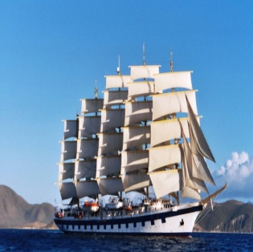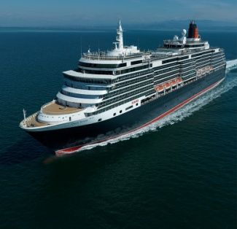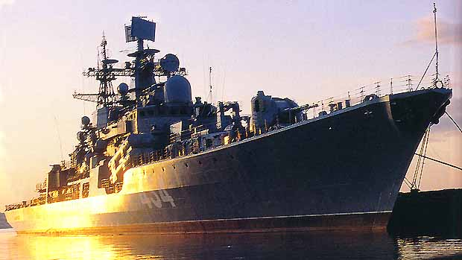

А что нужно, чтобы построить лодку? (Ответы детей.) Правильно, нужно начертить схему – чертеж военного корабля. Вот сейчас мы с вами выложим схему ваших будущих морских кораблей из счетных палочек, которые лежат на столах. А на доске мой чертеж корабля. Ваша задача сделать такой же. (дети выкладывают из палочек).
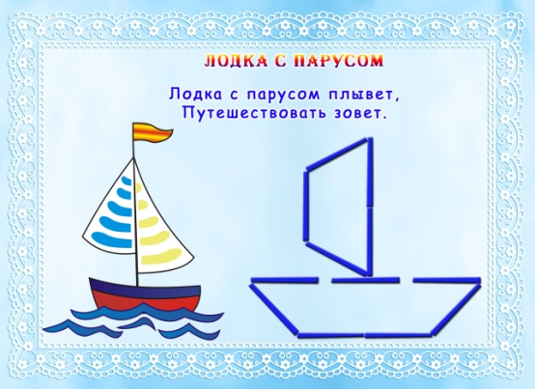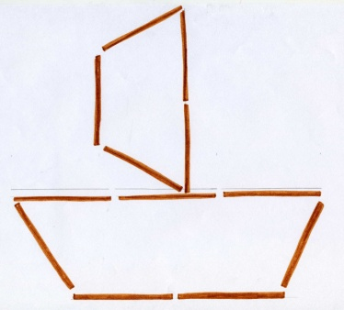

Вопросы к детям:
- Из скольких палочек состоит ваша лодка? (12 палочек.)
- Какие геометрические фигуры спрятались в этой схеме? (трапеция).Сколько их? Как они расположены? (ответы ) Они одинаковые? (меньшая расположена на большей)
Ветер по морю гуляет
И кораблик подгоняет.
Он бежит себе в волнах
На раздутых парусах.
-Посмотрите, как развивается парус и на вашей лодке. А теперь измените схему так, как- будто на море полный штиль. (дети опускают парус или убирают совсем, оставляя одну мачту)
Молодцы. Вы успешно справились с этим заданием.
4.Теперь пора нам отправляться в тренажерный зал.
Как вы думаете, что мы с вами там будем делать?
Ребята, жизнь моряков неразрывно связана со спортом. Даже находясь на борту корабля, они непременно делают зарядку. Давайте и мы с вами выполним «Морскую зарядку».
Рано утром моряки делают зарядку, (руки поднять вверх, опустить к плечам)
Делают зарядку только по порядку. (руки в стороны к плечам)
Опускают якорь в воду, (руки в замок опущены вниз наклоны не сгибая колени)
Стоп машина нету хода. (руки сжаты в кулаки постукиваем кулак о кулак перед собой)
Моют палубу с утра, (дети имитируют мытьё пола)
Проверяют сети (руки поднимают вверх поворачиваются вправо, влево)
Порыбачить нам пора - мы займёмся этим (дети имитируют закидывание удочки правой и левой руками)
Трюмы рыбою полны, (разводят руки в стороны)
Мы ужасно голодны! (потирают живот двумя руками)
Пообедаем и в путь (подносят поочерёдно правую и левую руки ко рту)
Паруса пора надуть. (дыхательное упражнение с поворотом головы вправо влево)
Якорь поднят, море ждёт – (руки сцеплены в замок перед собой поднимаем до груди и опускаем вниз)
Кто так сможет - шаг вперёд!
- Ребята, вы молодцы, справились со всеми заданиями.
Морской корабль по-другому называется судно, поэтому нам необходимо будет отправиться в Судостроительную мастерскую. Но не в настоящую, а в волшебную.
Итак, проходите, занимайте места.
Посмотрите, в нашей волшебной мастерской приготовлена разноцветная бумага. Я здесь не вижу ни ножниц, ни клея. Как же мы из бумаги сделаем лодку? (способом складывания – оригами). Что же это за искусство такое - оригами? Расскажите.(ответы )
Правильно ребята, оригами - это древнее японское искусство складывать фигурки из бумаги. (Слайд 15).
При выполнении поделок из бумаги в технике оригами мы обязательно должны помнить, что линии сгибов должны тщательно проглаживаться. А углы и стороны складываться точно.

Дети выполняют лодку в технике оригами по показу воспитателя.
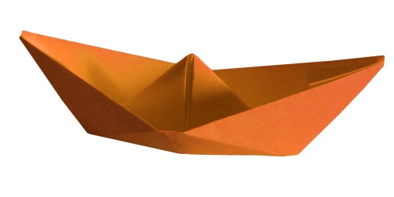
Воспитатель: Ребята, мы сегодня хорошо поиграли, здорово потрудились – смастерили замечательные лодки. Нам пора возвращаться в детский сад и отправлять посылку оригамчику.
«Нужно бескозырку снять, чтобы в детский сад попасть».
Вот мы и в группе.
- Ребята, как вы думаете, профессия моряка трудная, опасная? А что вам больше всего понравилось в Отряде юных моряков? Какие задания были сложными? (ответы детей)

А теперь складывайте лодки в посылку. Будем отправлять!

